26 урок. Работа с файлами.
- Команда создать файл(лит имя_файла) создает пустой текстовый файл с заданным именем.
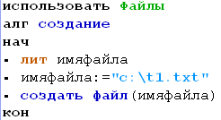
При этом на диске с создается файл с именем t1.txt
Напишем программу, создающую на диске с файл с именем, введенным с клавиатуры, при этом при вводе ни диск с ни расширение файла указывать не будем. Пусть на запрос будем вводить имя «привет»
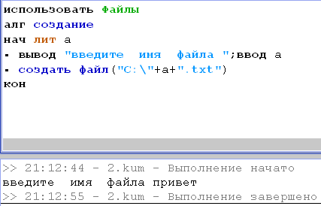
Посмотрите на диск с:
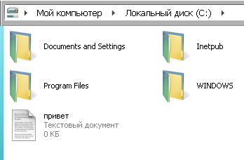
- Вывод текста на запись. Выводит текст «Сумма чисел равна 5» на запись в файл «привет.txt»
Вариант а
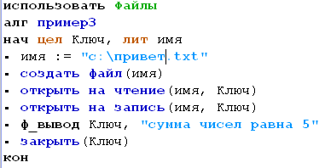
Вариант б- записывает в файл текст, введенный с клавиатуры.
